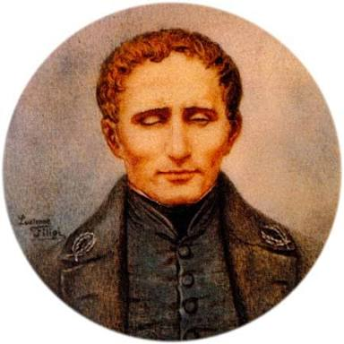**SISTEMA BRAILLE**

Louis Braille nació el 4 de enero de 1809, en Francia. A los 4 años perdió la vista en un accidente mientras jugaba en el taller de su padre. A los 18 años de edad Louis ya había ideado un sistema de puntos en relieve que posteriormente perfeccionó.

El sistema Braille no es un idioma, sino un alfabeto. Es un sistema de lectura y escritura para personas ciegas, se conoce también como cecografía. Se basa en una matriz de seis puntos dispuestos en dos columnas paralelas de tres puntos cada una, los cuales escritos en relieve y combinados entre sí forman todas las letras del alfabeto, los signos de puntuación, los números y signos matemáticos. Este sistema también permite la notación musical, de manera que los músicos ciegos también pueden leer las partituras en Braille.

La combinación, presencia o ausencia de puntos permite la codificación de los símbolos. En el Braille español las letras minúsculas, la mayoría de los signos de puntuación y algunas palabras se codifican directamente con una sola celda, pero las mayúsculas y números son representados además con otro símbolo como prefijo.

La escritura se realiza de derecha a izquierda con ayuda de una regleta y un punzón, de manera que cada punto sea generado desde el dorso de la página, escrito en una imagen a la inversa (como la que se obtiene al mirar por un espejo) formando una secuencia de símbolos en bajo relieve. La lectura se realiza dando vuelta a la hoja para poder sentir con la yema de los dedos la disposición de los puntos en alto relieve y de izquierda a derecha, produciéndose así la decodificación. También se puede utilizar una máquina de escribir Braille (maquina Perkins) o una computadora e impresora que mediante un programa convierte la escritura convencional al sistema Braille y lo imprime en relieve.

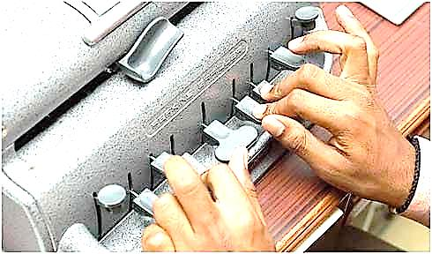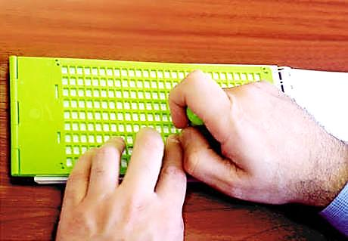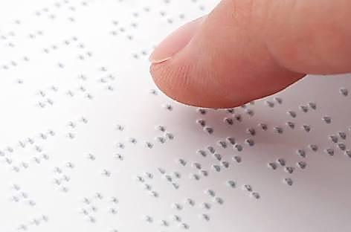

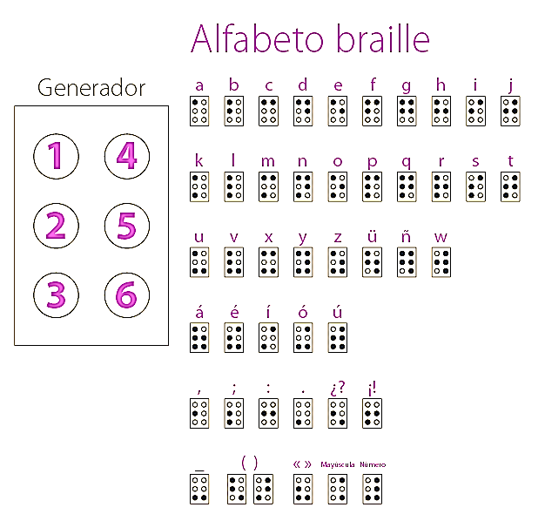

Lic. Laura G. Zapata Peña.

Educación Especial.

Mayo de 2018